附件1：
营业执照等证明材料

附件2
安全文明物资及广告服务采购控制价调研报价表
项目名称：德阳国家级高新区北区保障性安居工程建设项目-配套道路
序号 | 项目名称 | 项目特征 | 单位 | 暂定数量 | 报价 |  | 备注
 |  |  |  |  | 不含税单价（元） | 不含税合价（元）
 | 安全文明物资
1 | 防护手套 | 劳保线手套 | 双 | 50.00 |  |  | 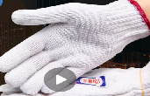
2 | 防尘口罩 |  | 个 | 30.00 |  |  | 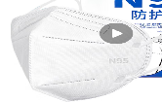
3 | 干粉灭火器 | 4KG,满足消防现行规范要求 | 个 | 24.00 |  |  | 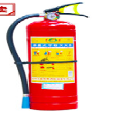
4 | 锥形桶 | 60CM高 | 个 | 20.00 |  |  | 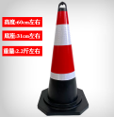
5 | 急救药箱 | 1、箱金属医疗箱10寸  2、含应急配置齐全 | 个 | 1.00 |  |  | 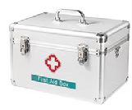
6 | 塑料垃圾箱 | 1、240L加厚款，带盖 | 个 | 2.00 |  |  | 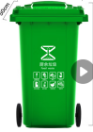
7 | 应急照明设备 | 1、超亮远射照灯  2、500m强光远射150泛光 | 个 | 3.00 |  |  | 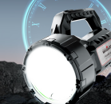
8 | 防汛沙袋 | 标准防汛沙袋(50cmx30cm)含沙 | 个 | 100.00 |  |  | 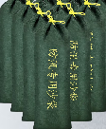
9 | 蓝灰防雨布 | 100克加厚双膜蓝灰色防雨布 | M2 | 200.00 |  |  | 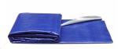
10 | 排水泵（防汛） | 潜水泵(流量50-100m'/h，  扬程10-15米) | 个 | 2.00 |  |  | 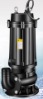
11 | 临时排水软管（防汛） | PVC排水软管，高压耐磨(匹配第十项水泵口径） | 米 | 150.00 |  |  | 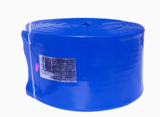
12 | 雨衣 （防汛） | 长款均码雨衣 | 件 | 5.00 |  |  | 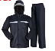
13 | 雨靴（防汛） | 高筒 | 双 | 5.00 |  |  | 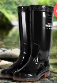
14 | 防尘网 | 8m×20m，8针2000目/平方厘米 | 卷 | 100.00 |  |  | 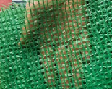
15 | 红白警示带 | 宽度4-5cm | 圈 | 30.00 |  |  | 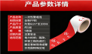
16 | 竹竿 | Φ15X1500 | 根 | 100.00 |  |  | 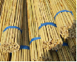  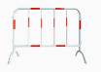
17 | 铁马 | 临边防护 | 个 | 50.00 |  |  | 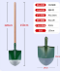
18 | 铲子 | 尖锹2把，方锹3把（带把），铲宽24*30cm | 把 | 5.00 |  |  | 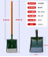
19 | 藿香正气液 | 防暑降温 | 箱 | 3.00 |  |  | 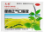
20 | 扫把 | 铁扫把 | 把 | 15.00 |  |  | 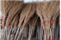
21 | 租赁钢板 | 尺寸符合现场要求（厚度不低于20mm） | 张/天/元 | 480 |  |  | 4张，规格为2m*6m*0.02m，暂定租期4个月，以实际发生为准
22 | 软水管 | 内径1寸，壁厚2mm，PVC塑料软水管 | 米 | 150.00 |  |  | 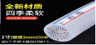
 | 广告服务
1 | 横幅 | 尺寸：9m*0.7m | 条 | 5.00
2 | 喷绘 | 1.尺寸：综合考虑  2.制作与安装含主材及辅材 | M2 | 200.00
3 | 户写KT | 1.尺寸：综合考虑  2.制作与安装含主材+辅材，含打扣眼、裁剪等工作。 | M2 | 50.00 |  |  | 安全警示标志
4 | 户写KT加边条 | 1.尺寸：综合考虑  2.制作与安装含主材+辅材，含打扣眼、裁剪等工作。 | M2 | 50.00 |  |  | 制度、岗位职责等
不含税合计（元）
税率（%）
税金（元）
含税合计（元）
注：1.所有报价均用人民币表示，报价包括但不限于管理费、运输费、上下车费、利润、税费等完成本项目物资供应和服务的一切费用。
2.数量为暂定数量，结算以实际供应为准。

单位名称（盖章）：
法定代表人/授权代表（签字）：
联系电话：
年 月 日

